关于开展陕西省“青年就业启航计划”暨 “千校万岗”就业精准帮扶行动活动的通知

各市（韩城市、杨凌示范区）团委、省直各团工委、省青年企业家协会、省青年创业导师协会、有关企业：
为贯彻落实共青团中央、人力资源和社会保障部《关于实施青年就业启航计划的通知》（人社部函〔2019〕36号）文件精神和团中央关于深入推进共青团投身打赢脱贫攻坚战三年行动工作要求，重点围绕我省建档立卡贫困家庭大中专毕业生及离校未就业人员等群体，进一步加强对长期失业青年的就业帮扶，增强职业素养和就业意愿，提高劳动参与率，推动实现更高质量和更充分就业。团省委决定举办陕西省“青年就业启航计划”暨“千校万岗”就业精准帮扶行动系列活动，帮助其更多未就业青年顺利就业。相关事项通知如下：
一、活动名称
陕西省“青年就业启航计划”暨“千校万岗”就业精准帮扶行动
二、活动时间
2019年10月1日—11月30日
三、活动主题
就业起航 梦想扬帆
四、服务对象
（一）2019届高校毕业生（含建档立卡学生）；
（二）往届有就业意愿的离校未就业高校毕业生；
（三）16至35岁失业一年以上人员。
五、举办单位
主办：共青团陕西省委员会
承办：陕西省青年就业创业服务指导中心
协办：省直各团工委、陕西省青年企业家协会、陕西省青年创业导师协会、部分高校团委
六、活动安排
（见附件1）
七、参会须知
（一）报名须知
1．即日起开始报名，按报名先后顺序安排展位。因展位有限，有意向参会的企业需提前预定席位；
2．预定展位成功后，请及时将营业执照扫描件连同参会回执、招聘岗位信息登记表等材料送至88406415@163.com；
3．招聘会侧重就业精准帮扶，企业在申报招聘岗位时对建档立卡就业困难人员优先考虑。
（二）免费服务项目
1．招聘会向各企、事业单位免费开放；
2．有意向参会企业通过微信搜索 “创青春陕西” 公众号并关注，均可获赠两次信息免费推送服务；
3．主办方为报名成功的企业免费提供2*2 m标准展位，每展位配置一张桌子、两把椅子；
4．招聘会当天，主办方为报名成功的企业在每个展位免费提供2份午餐和饮用水及相关招聘用品；
5．主办方为报名成功的企业免费制作招聘海报（宽80cm、高120cm）内容包括公司简介、招聘岗位、岗位要求及公司联系方式。（须提前5天报送“岗位信息登记表”）
八、工作要求
（一）积极动员做好宣传。各市（区）团委、省直各团工委、省青企协、省青导协要把建档立卡贫困家庭大中专毕业生、少数民族及就业困难毕业生等群体作为重点关注对象，积极发挥团组织优势，尽可能发动所有归口或重点联系的企、事业单位共同参与活动。同时，积极发动本地本行业主流媒体及网站、微博、微信等新媒体，做好招聘会宣传工作。
（二）做好信息报送。请各市（区）团委、省直各团工委、省青企协、省青导协、有关单位于9月30日上午12：00前汇总各系统招聘会企业信息（见附件1、2）报送省青年就业创业服务有指导中心邮箱。
联 系 人；陕西省青年就业创业服务指导中心
靳 朵 18681949867
路 川 13991967391
电子邮箱：88406415@163.com

附件：1．2019年陕西省“青年就业启航计划”暨“千校万岗”就业精准帮扶行动招聘会场次安排表
2．2019年陕西省“青年就业启航计划”暨“千校万岗”就业精准帮扶行动招聘参会回执表
3．2019年陕西省“青年就业启航计划”暨“千校万岗”就业精准帮扶行动招聘岗位信息登记表
4．《陕西省人力资源和社会保障厅共青团陕西省委关于实施青年就业起航计划的通知》（陕人社函〔2019〕289号）
5．陕西省青年就业创业服务有指导中心官方微信公众号

共青团陕西省委办公室
2019年9月23日

附件1
2019年陕西省“青年就业启航计划”暨
“千校万岗”就业精准帮扶行动招聘会
场次安排表
招聘场次 | 活动安排
第一场 | 活动名称：陕西省“青年就业启航计划”暨“千校万岗”就业精准帮扶行动——国有企业专场招聘会  时间：2019年10月11日上午9：30（暂定）  地点：公办本科院校  招聘企业类型：驻陕央企、省属大型国有企业  服务对象：全省应往届高校离校未就业毕业生（含建档立卡贫困大学生）
第二场 | 活动名称：陕西省“青年就业启航计划”暨“千校万岗”就业精准帮扶行动——青年人才专场招聘会  时间：2019年10月22日上午9：30（暂定）  地点：民办本科院校  招聘企业类型：国有、民营企业  服务对象：全省应往届离校未就业高校毕业生（含建档立卡贫困大学生）
第三场 | 活动名称：陕西省“青年就业启航计划”暨“千校万岗”就业精准帮扶行动——青年人才专场招聘会  时间：2019年11月12日上午9：30（暂定）  地点：民办本科院校  招聘企业类型：国有、民营企业  服务对象：全省应往届高校离校未就业毕业生（含建档立卡贫困大学生）
第四场 | 活动名称：陕西省“青年就业启航计划”暨“千校万岗”就业精准帮扶行动——青年人才专场招聘会  时间：2019年11月24日上午9：30（暂定）  地点：大专院校  招聘企业类型：国有、民营企业  服务对象：全省职业院校应往届离校未就业人员（含建档立卡贫困大学生）
附件2
2019年陕西省“青年就业启航计划”暨“千校万岗”就业精准帮扶行动招聘参会回执表
企业名称 | （盖章）
法人姓名 |  |  | 企业性质
联系人 |  |  | 企业邮箱
办公地址
参会意向 | □公办本科院校 2019.10.11 9：30  □民办本科院校 2015.10.22 9：30  □民办本科院校 2019.11.12 9：30  □大专院校 2019.11.24 9：30  （具体院校另行通知、一家企业最多选2场）
参 会 人 | 姓 名 | 性别 |  | 民族 | 电 话
备注

附件3
2019年陕西省“青年就业启航计划”暨“千校万岗”就业精准帮扶行动招聘岗位信息登记表
企业名称
企业
简介
招聘  岗位 | 序号 | 岗位名称 | 人数 |  | 要 求 |  | 待 遇  （必须明确）
招聘  岗位 | 1
招聘  岗位 | 2
招聘  岗位 | 3
招聘  岗位 | 4
联 系 人 |  |  |  | 电 话
投简邮箱 |  |  |  | 网 址
注：1．向建档立卡人员优先设置的岗位，应注明；
2．“招聘岗位”栏目可根据企业招聘要求及岗位数修改；
3．本表格为招聘会现场企业招聘海报样板，请认真填写后于招聘会前天5日发至88406415@163.com。
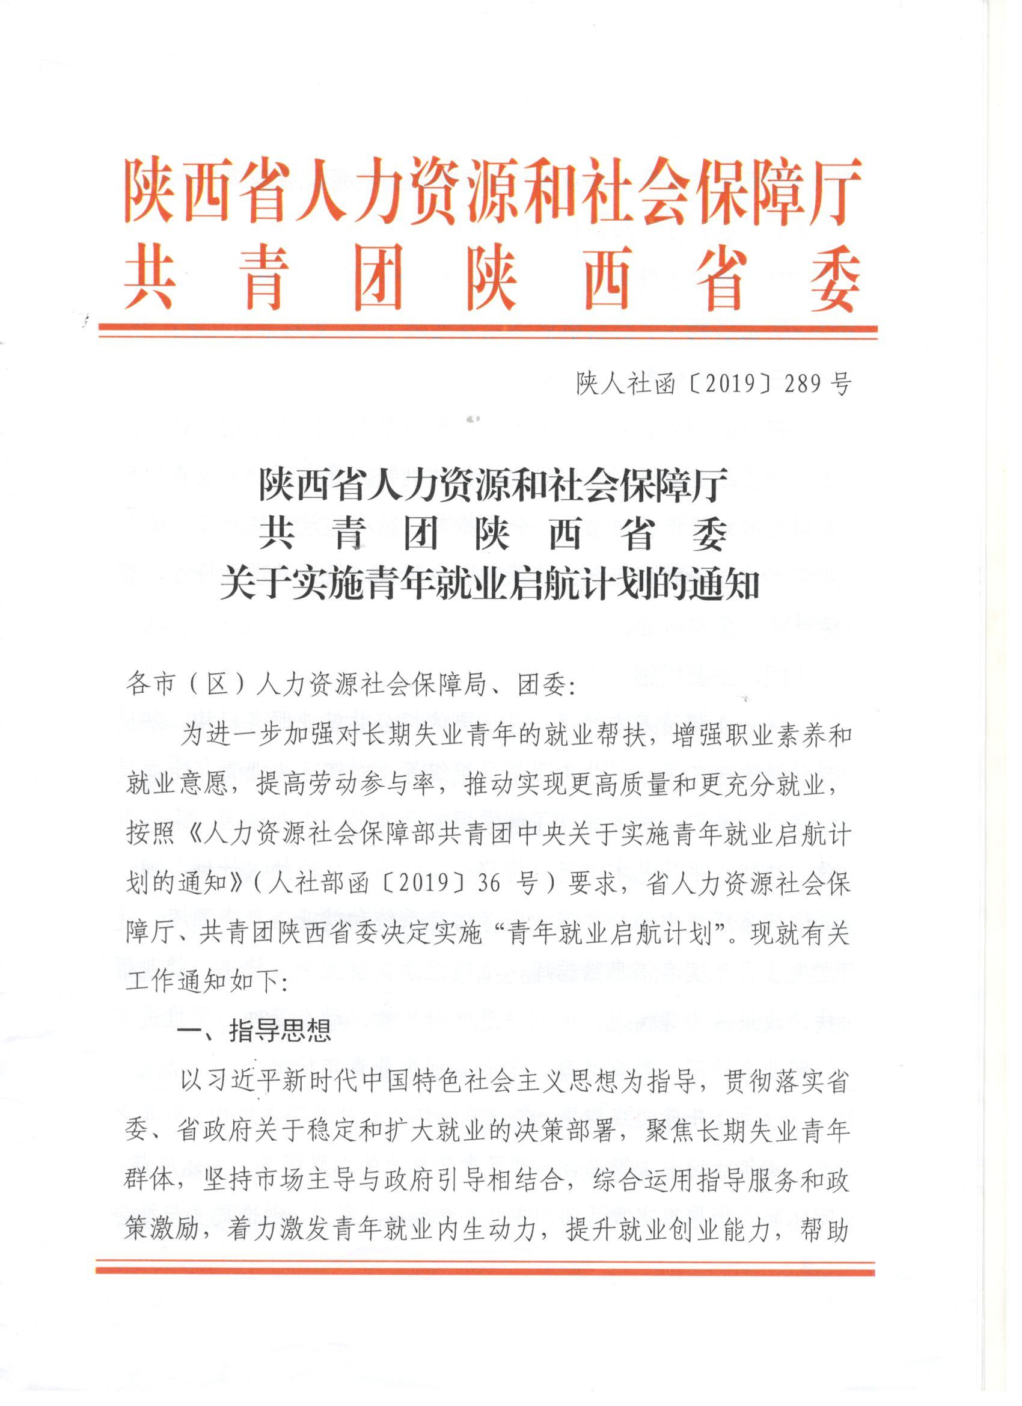
附件4

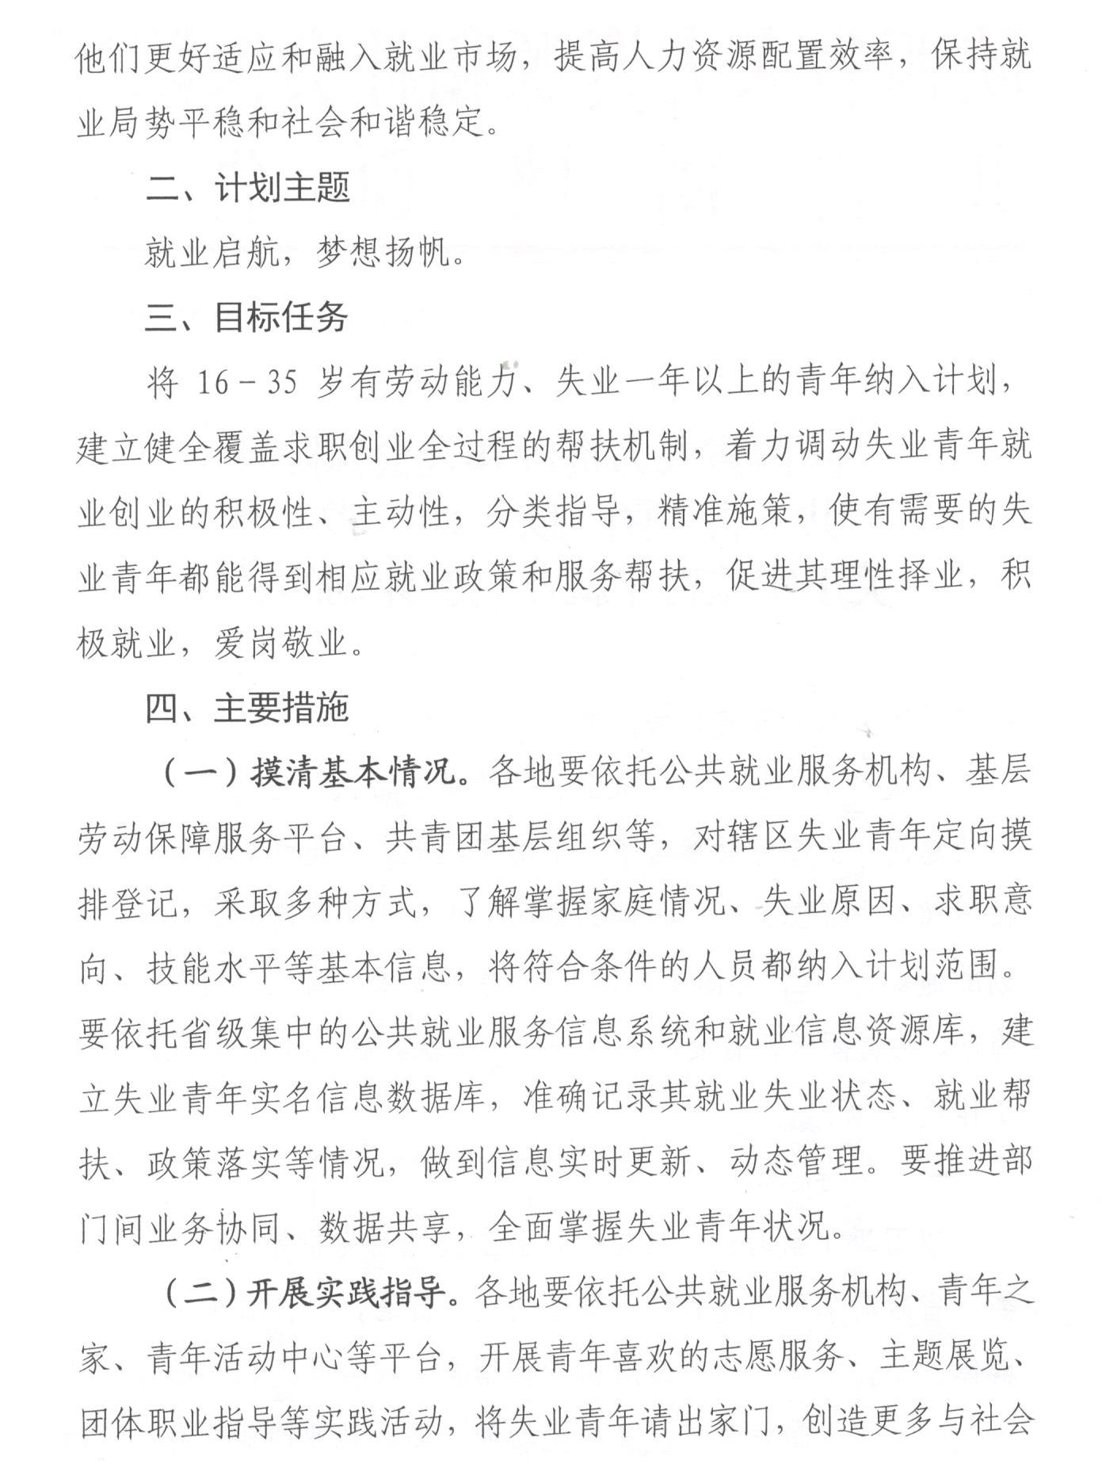
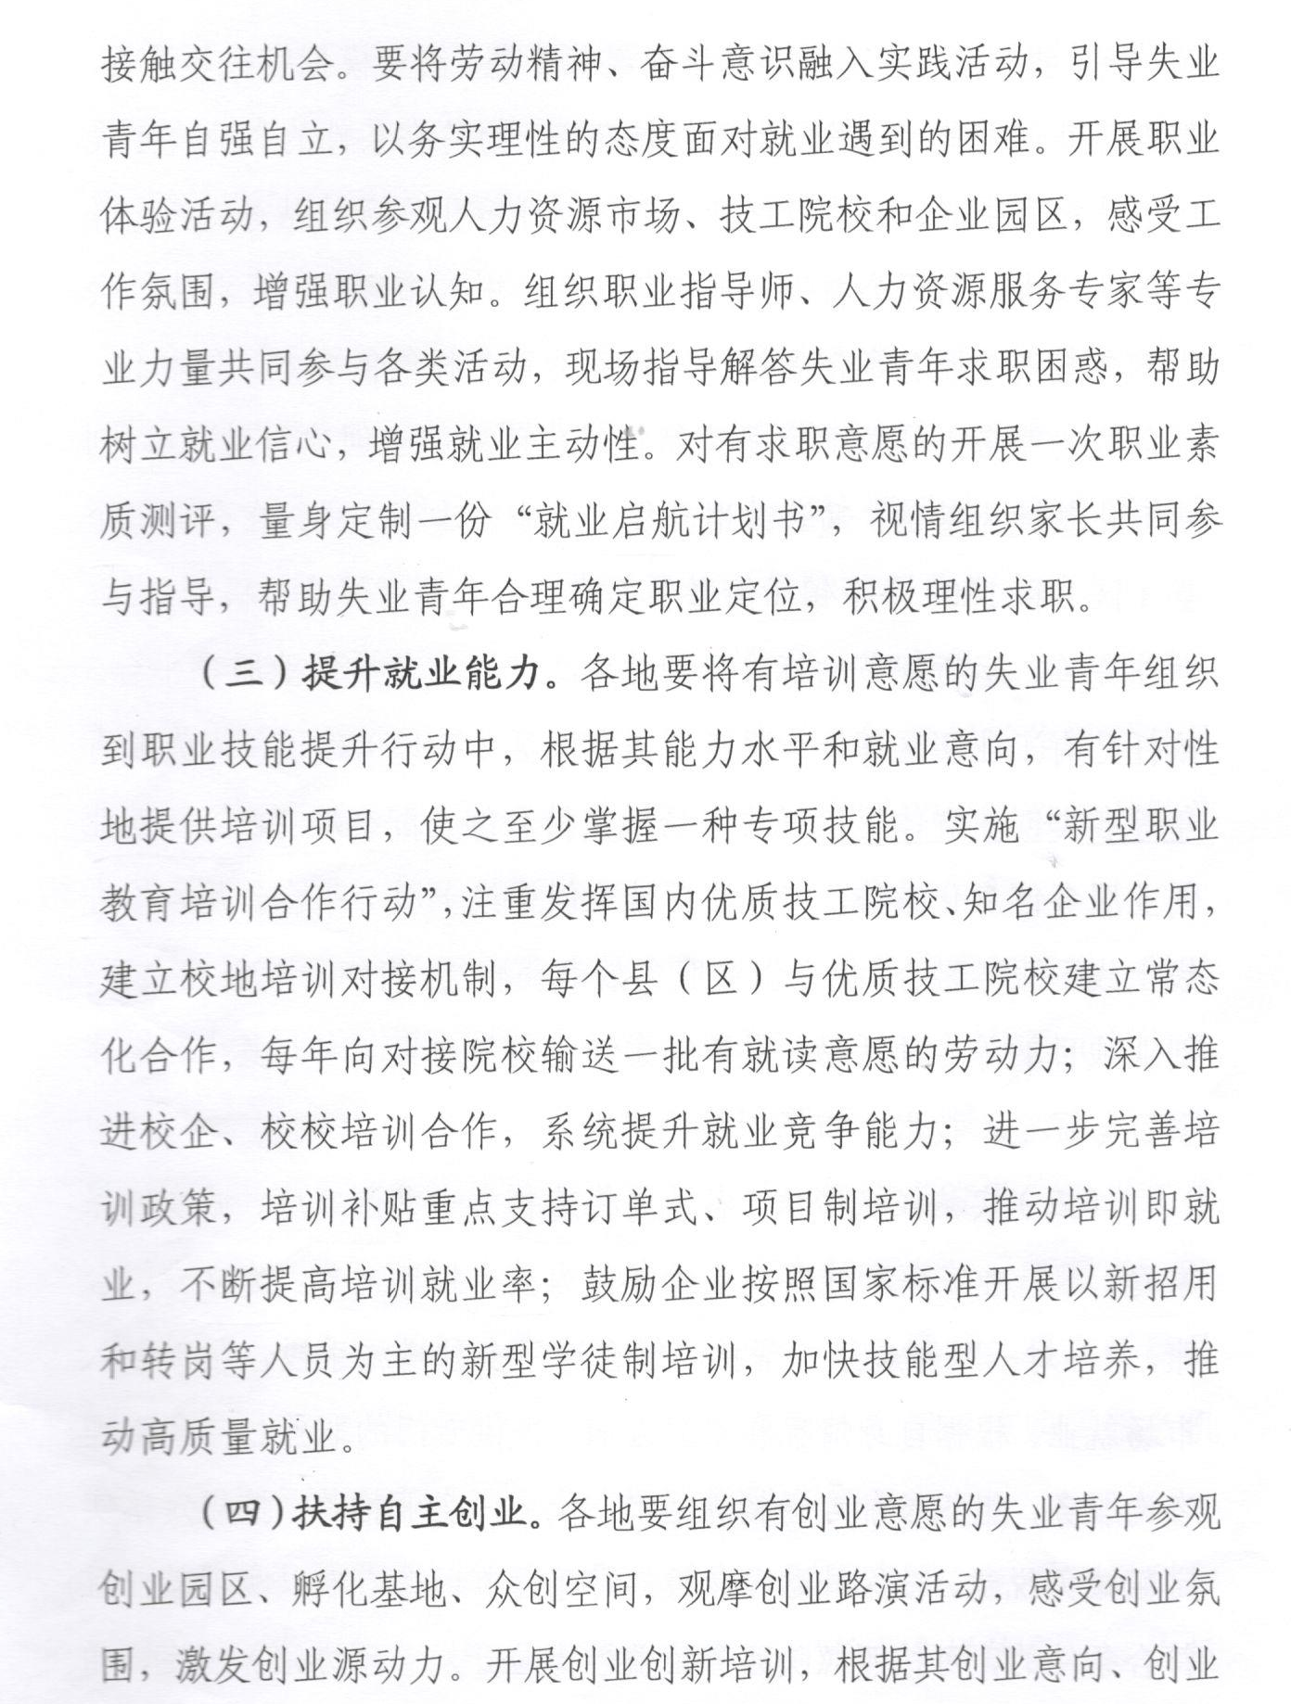

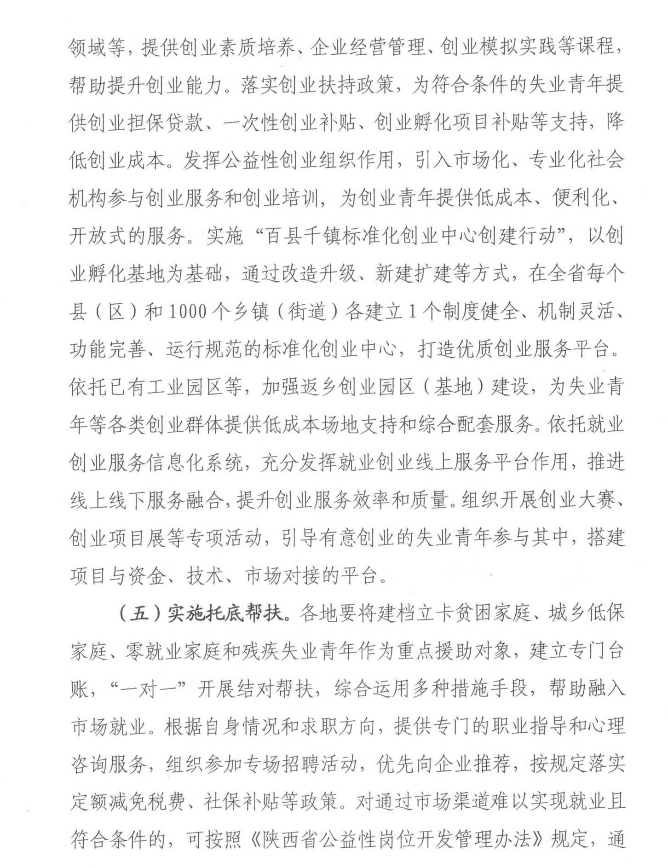

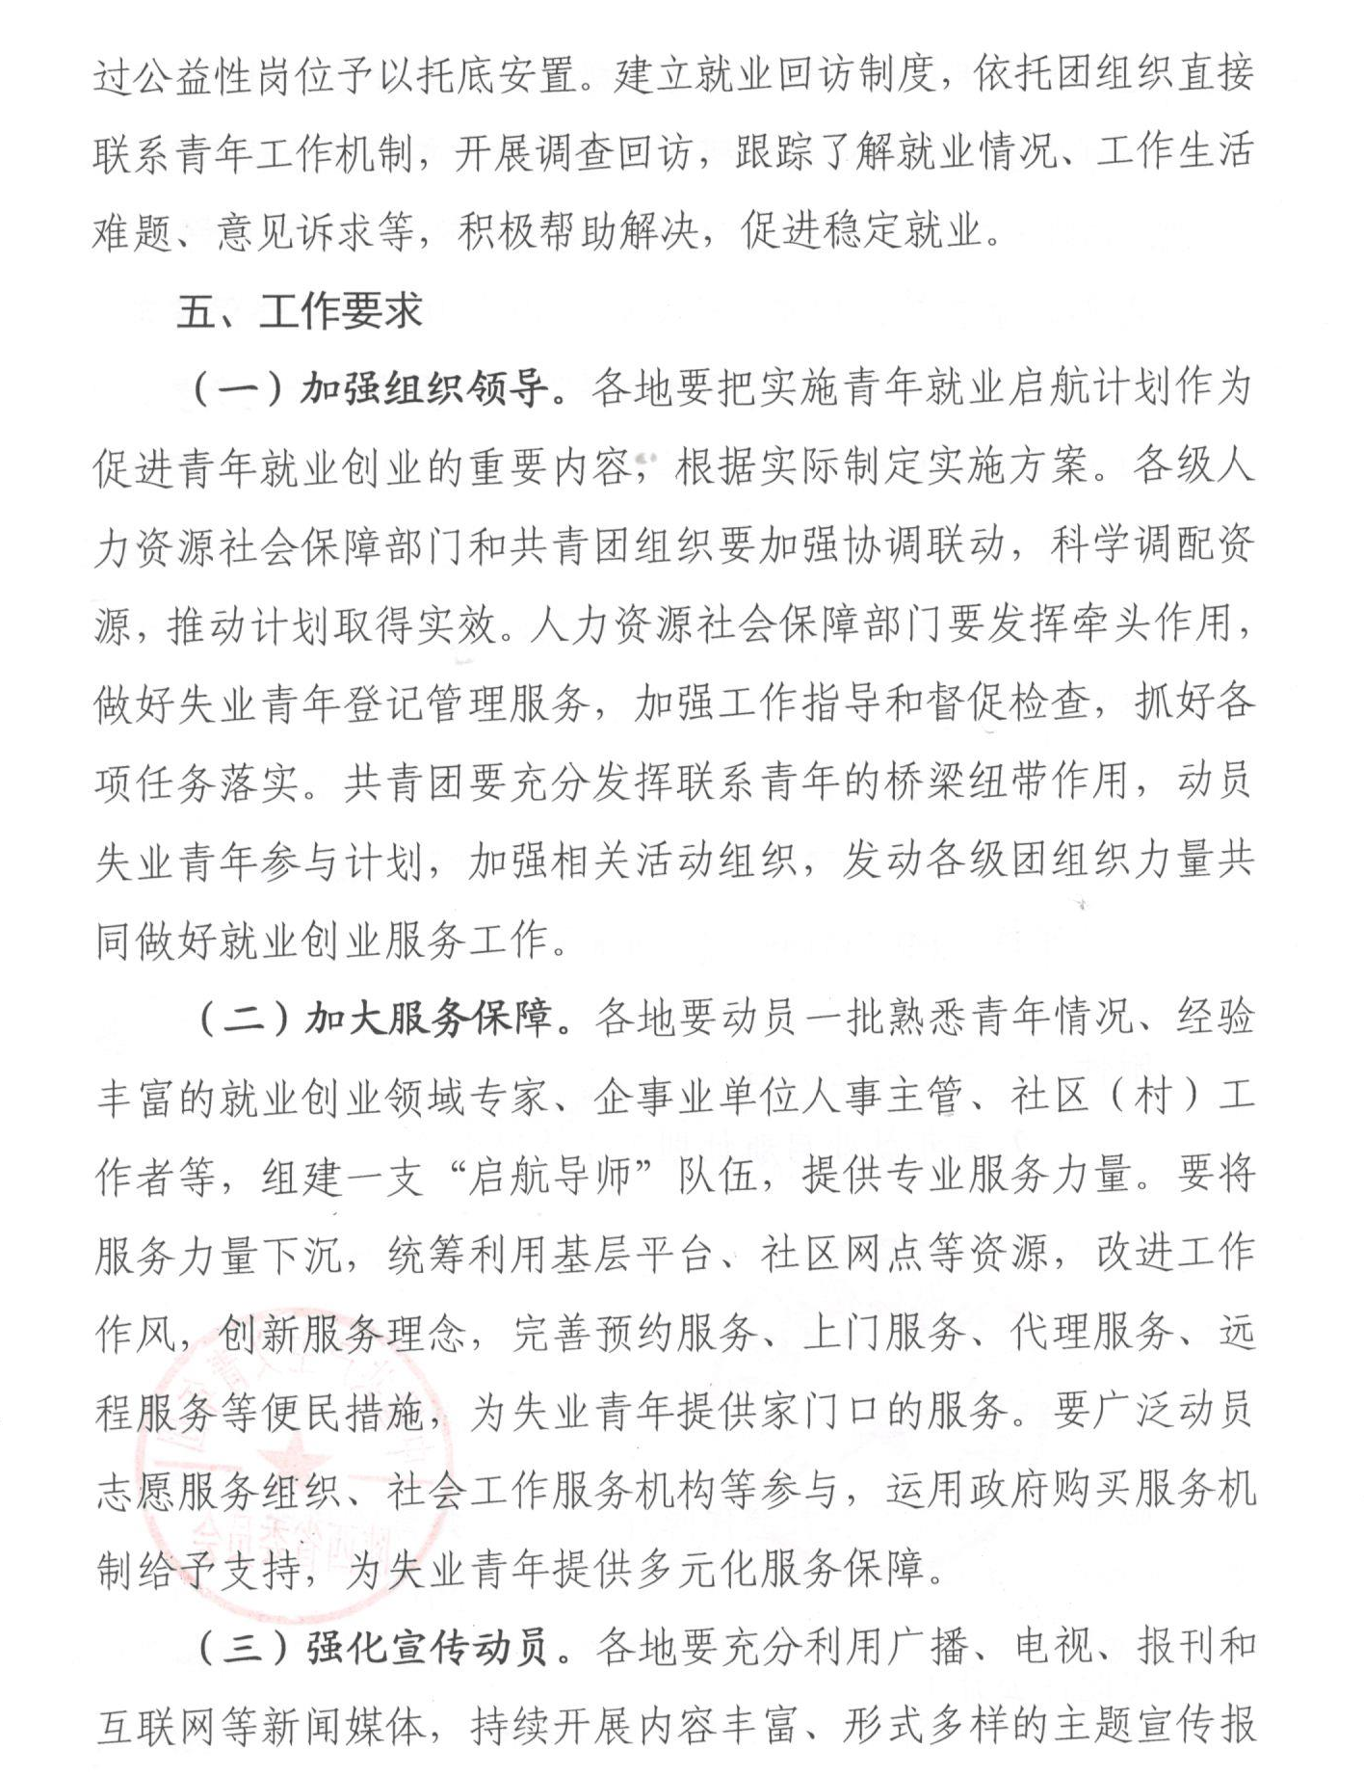

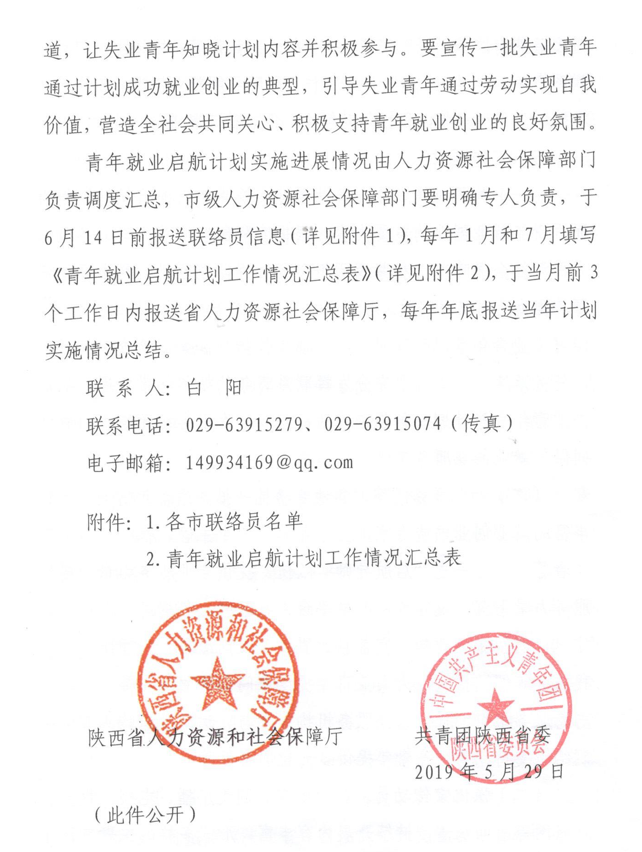
附件5
陕西省青年就业创业服务指导中心
官方微信公众号



名称：创青春陕西
（招聘会动态随时在此号发布，敬请关注。）

